|  |
| --- |
| ahb-summary |
|  |
|  |
| 作者：HateHanzo |
| 联系方式：HateHanzo@163.com |

版权所有 侵权必究

**修改记录**

|  |  |  |  |  |
| --- | --- | --- | --- | --- |
| 版本号 | 修改文件 | 描述 | 作者 | 时间 |
| v1.0 |  | 初稿 | HateHanzo | 20210903 |
|  |  |  |  |  |
|  |  |  |  |  |
|  |  |  |  |  |
|  |  |  |  |  |

**缩略语与约定符号**

**缩略语**

|  |  |  |
| --- | --- | --- |
| **英文简写** | **英文全称** | **中文描述** |
| AHB | Advanced High-performance Bus | 先进高性能总线 |
| SRAM | Static Random-Access Memory | 静态随机存取存储器 |
| FSM | Finite State Machine | 有限状态机 |
| SR-Latch | Set-Reset-Latch | SR锁存器 |
| ICG | Integrated Clock Gating Cell | 门控时钟 |
| 2FSK | Two-Frequency-shift keying | 二进制频移键控 |

**约定符号**

1、对于某信号名A，若无特殊声明，A_d1表示该信号延时一拍，A_d2表示延时两拍，以此类推。如ahb_addr_d1表示信号ahb_addr延时一拍。

**目 录**

**修改记录** I

**缩略语与约定符号** II

**目 录** 0

**1 前言** 1

**2 AHB总线概述** 1

**3 单Master(CPU为例)AHB总线架构** 1

**3.1 AHB接口信号** 1

**3.2 AHB基本传输协议** 2

**3.3 AHB顶层设计** 3

**4 AHB协议细节知识点补充** 3

**4.1 回环传输(WRAP)有什么用？如何计算？** 3

**4.2 为什么要设置burst传输，跟single有什么区别？** 4

**4.3 HRESP[1:0]的知识点总结** 4

**参考文献** 6

**附 录** 7

**1 前言**

本文总结的AHB协议知识点主要来自于AMBA2.0_SPEC中的AMBA AHB章节，同时结合本人实际项目中所经常涉及的知识点。诚然协议中有很多部分被剔除，没有在本文出现，不代表其不重要。本文主要以一种常见应用——单master（CPU）连接多个slave模块为基础进行知识点总结。

**2 AHB总线概述**

AHB总线规定了数字芯片内部master与master、master与slave之间的数据交互格式。图 1是典型的带CPU的数字芯片架构[1]，ARM processor和DMA在系统中扮演了master的角色，而其他模块则作为slave，这些模块在rtl设计时会有相同的总线接口，AHB协议则规定好了接口协议。在图 1中，BRIDGE右边的模块属于低速模块，因此通过APB桥接，事实上，并非所有SoC芯片都含有DMA，在对数字芯片的性能要求不很高的情况下，一些低速模块则直接通过AHB总线与master相连。

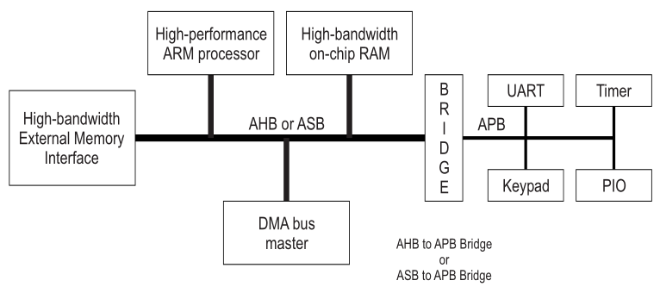

图 1 典型带CPU的数字芯片架构

**3 单Master(CPU为例)AHB总线架构**

**3.1 AHB接口信号**

图 2所示的波形携带的信息为“101”，均为数据信息，在真实情况下是无法保证数字解码模块开始工作时输入的波形恰好是完整的数据信息波形的，所以数字通信的过程往往首先有一个起始位。QI协议规定了一个包(packet)由11bit组成，结构如下：

起始位(固定是“0”) + 8bit数据 + 奇偶校验位(奇校验) + 停止位(固定是“1”)

实际设计中往往还存在位模式的需求，此时用数字解码模块检测到的第一个沿作为起始位，后续检测到的沿才作为信息数据进行解码。

**3.2 AHB基本传输协议**

设为数字解码模块的时钟，首先需要一个相位计数器(cycl_cnt)统计fsk_di的下降沿个数，记满就产生一个phas_end脉冲，同时将cycl_cnt清零。与此同时设计影子计数器phas0_buf、phas1_buf、phas2_buf，phas0_buf与cycl_cnt同时开启，同样在phas_end脉冲产生时就清零。其统计的是的时钟个数，在phas_end脉冲产生时phas0_buf的值顺延到phas1_buf和phas2_buf。在phas2_buf不为0且phas_end脉冲产生时，计算phas0_buf减去phas2_buf的绝对值，如果这个绝对值超过一个阈值，则说明检测到了沿。所以为了让解码器能够适应不同的载波频率，通常设计为可配置，此外通过phas2_buf还可以反推出的频率，可以根据需要决定是否设计寄存器将其值保存下来。

组计数器(grup_cnt)用来统计phas_end的脉冲个数，从而统计fsk_di方波的个数，以为例，表示接收到了256个fsk_di方波，表示接收到了512个fsk_di方波。在起始位之后，每组512个fsk_di方波检测到了1次沿判定为数据“0”，每组512个fsk_di方波检测到了2次沿判定为数据“1”。设位模式定义长度，如图 3和图 4所示，前7个bit可以通过检测沿的方法判断是为“0”还是“1”，但当最后一个bit发送完成后，可能载波频率就不会发生改变了，所以最后一个bit是无法检测到沿(“0”)或少检测到一个沿(“1”)的，需要通过别的方式进行判断，这点需要注意。

**3.3 AHB顶层设计**

阈值的理论计算，其中指fsk模块的工作时钟

例如，，，，N=32

取整数，

**4 AHB协议细节知识点补充**

**4.1 回环传输(WRAP)有什么用？如何计算？**

用于CPU填充cacheline的时候。第一个访问的地址是0x90，加到9c之后，会从cacheline的起始地址继续传输，对cache的访问不应该跨过cacheline的边界[3]。如何计算回环到了边界呢？以图 5为例，HSIZE是Word，也就是4个Byte，HBURST是WRAP8，也就是说回环边界为4x8=32。从0x90开始传输到0x9C，再继续累加一个word的话就变成0xA0，0xA0是32的整数倍，也就是到了回环边界了，0xA0减去32等于0x80，所以0x9C的下一个地址变为0x80。

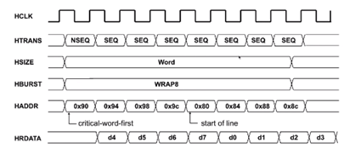

图 5 CPU填充cacheline时的回环传输

**4.2 为什么要设置burst传输，跟single有什么区别？**

为了提高传输的效率。比如CPU要拿DRAM里面的数据，DRAM可以一次读4个地址放到buffer里面，然后再一个一个发到总线上，这样就不会占用DRAM[3]。

**4.3 HRESP[1:0]的知识点总结**

HRESP是由slave产生的输出信号，提供传输状态的额外信息。HRESP共四种输出情况，okay、error、retry、split。除了okay可以持续单周期外，error、retry、split至少要持续两个周期（两个周期的响应时间使得master能够在下一个传输前将HTRANS修改为IDLE）。为了完成error、retry或split这三类responses的传输，其倒数第二个周期输出error、retry或split，同时拉低HREADY，最后一个周期仍旧输出error、retry或split，同时拉高HREADY。如果slave插入的等待周期大于等于3个，那么倒数第二个周期前HRESP均输出okay。对于split和retry response，下一个传输必须被取消，而对于error，下一个传输是否取消是可选的。（AMBA2.0_SPEC 3.9.3）

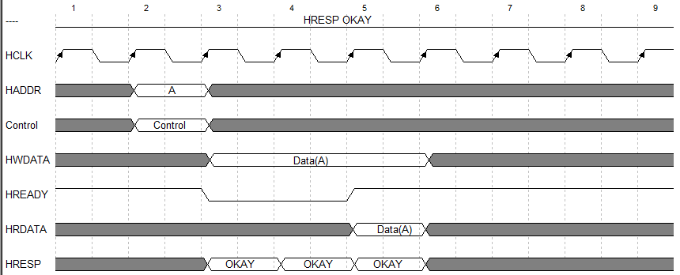

图 6 带等待周期的传输HRESP回复OKAY

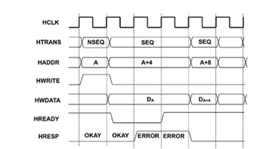 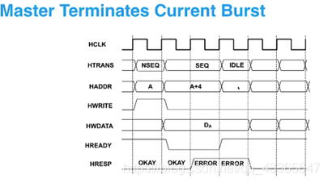

图 7 HRESP为ERROR时继续或终止传输[3]

图 7左图继续了A+4地址的传输，HTRANS为SEQ，而右图则舍弃了A+4地址的传输，HTRANS为IDLE，具体情况取决于master的设计。图 8中第二个RETRY周期master将HTRANS修改为IDLE。

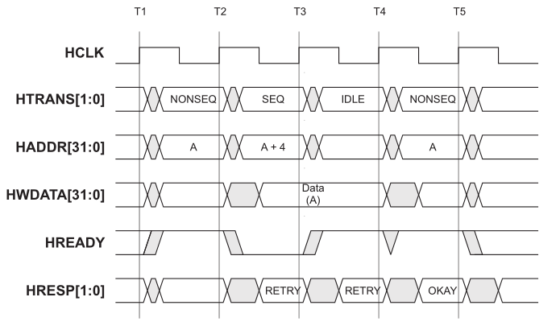

图 8 transfer with retry response

**参考文献**

1. AMBA2.0_SPEC
2. AMBA3.0 AHB_Lite_SPEC
3. CSDN网友-王见王见https://blog.csdn.net/qq_43365647/article/details/103674133

**附 录**